**Иней.**

(рисование зимнего пейзажа в нетрадиционной технике – мятой бумагой)

**Цель:** Развитие у детей изобразительных умений и навыков, используя нетрадиционный метод рисования.

**Задачи:**

- Продолжать знакомить детей с явлениями зимней природы.

- Совершенствовать умение рисовать зимний пейзаж, используя для создания

выразительного образа разные изобразительные материалы и технику

рисования (бумагу, смесь из муки, соли, воды, ватные палочки).

- Развивать самостоятельность, инициативность, индивидуальность, чувство

ритма и композиции, активизировать творческие проявления детей.

- Воспитывать любовь к природе, умение видеть её красоту.

- Познакомить с видом живописи – гризайль,

- Закрепить знания детей о жанрах живописи.

**Ход занятия:**

1. Воспитатель: - Ребята, сегодня к нам в группу залетела снежинка. Не простая снежинка, а с загадкой. Вот послушайте:

С неба падали дождинки-

А теперь летят снежинки.

Назови нам время года,

Где морозная погода?

- Правильно. А как вы поняли, что это зима? (падали дождинки, летят снежинки, морозная погода).

- Зимушка – зима каждого человека очаровывает своей красотой. Поэты, художники, композиторы очень часто в своих произведениях любят рассказывать нам о зиме.

- Послушайте отрывок стихотворения, какими замечательными словами говорит о зиме русский поэт Иван Захарович Суриков:

Белый снег пушистый в воздухе кружится

И на землю тихо падает, ложится.

И под утро снегом поле забелело,

Точно пеленою все его одело.

Темный лес, что шапкой, принакрылся чудной

И заснул под нею крепко, непробудно.

- Художники нарисовали много картин о зиме, зимние пейзажи. Ребята, а вы знаете, что такое пейзаж? (картина, на которой изображена природа.

**Слайд 1-3**

- Посмотрите пейзажи, которые нарисовали известные художники.

**Слайд 4**

**-** А это уже фотографии. Ничего знакомого вы не видите?

- Конечно, это наш город, Спасо - Преображенский собор.

**Слайд 5.**

**-** А это тоже наш город.

**III.** - Ребята, а вы любите зиму? А давайте с вами тоже нарисуем зимний пейзаж.

- Сейчас вы все закроете глаза, и каждый из вас представит себе свой пейзаж со сказочно красивыми деревьями.

- Я произношу волшебные слова: «Вьюги сильные закружите нас. В царство зимнее унесите нас»

***( пока звучит пьеса П. И. Чайковского «Времена года - представляют свой зимний пейзаж.)***

- «Вьюги сильные закружите нас. В детский сад верните нас».

- А сейчас я предлагаю вам пройти за столы.

- Ребята, а что мы будем рисовать сегодня? Правильно, мы будем рисовать зимний пейзаж. Очень хочется увидеть на картине разные деревья.

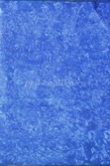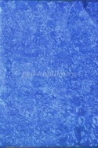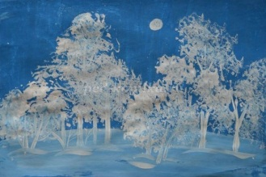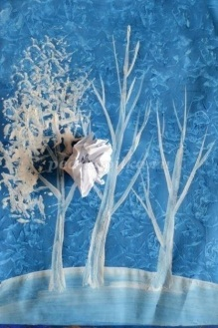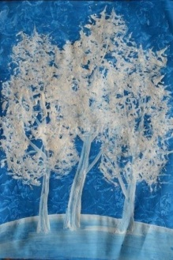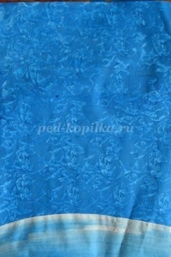- А последовательность рисования пейзажа - перед вами.

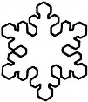

**4**



**3**



**2**



**1**

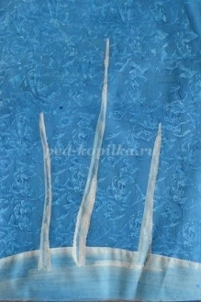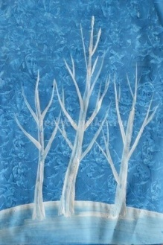



**5**

**IV.** (После того как нарисуют деревья 1-4)

- Ребята, а снежинка прилетела не одна, а с подружками.

Маленькая снежинка села на ладошку

(дети показывают кусочек ваты - снежинку)

Мы ее поймаем, посиди немножко.

(накрывают ее ладошкой).

Раз, два, три, четыре, пять

(загибают пальчики)

Отпускаем полетать!

(дуют на снежинку)

- Что снежинки делают? (падают, кружатся, летят и т. д.)

-Почему идёт снег? (из всех водоёмов испаряется вода, пар поднимается высоко в небо, там он охлаждается, и образуются маленькие снежинки - льдинки)

- Какой бывает снег? (белый, пушистый, холодный, искристый, сверкающий, серебристый, хрустящий, мягкий и т. д.)

-На что снег похож, когда лежит на земле? (одеяло, ковёр, шапку, покрывало)

- Я предлагаю вам поиграть в снежки. Я бросаю снежный ком, а вы должны одним словом сказать, какая бывает зима? (сказочная, волшебная, пушистая, морозная, снежная, суровая, радостная).

- Скажите, а зима – это хорошо или плохо?

1. **Слайд 6**

– Что-то похолодало, морозец крепчает. Смотрите, что произошло с деревьями!

**Слайд 7**

**-** И елки тоже все белые! Что же это?

**Слайд 8**

- Совершенно верно! Это – иней! А что такое иней? Кто может объяснить? (иней - тончайший слой кристаллического льда, образуется при охлаждении влажного воздуха; появляется на траве, на поверхности земли, на крышах зданий, на деревьях, на автомобилях).

* **Покрытая** нежным серебристым инеем, каждая веточка приобретает особенную хрупкость и очарование.

**VI.** - А давайте и мы оденем наши деревья в иней!

- Для этого нам понадобится лишь бумага и белая гуашь.

***(Дети садятся и рисуют)***

* Посмотрите, какие чудесные зимние пейзажи у вас получились. У каждого получился свой неповторимый пейзаж.

Инеем покрыты деревья и кусты  
Я, кажется, не видела подобной красоты.  
Знакомые деревья сейчас не узнаю.  
В какой-то сказке зимней я кажется, стою.